Beispiele für die formative Schülerbeurteilung mit dem "Schweizer Zahlenbuch 6":

Kriterienbasierter Beurteilungsanlass mit der Lernsicherung auf dem Unterrichtscockpit
Lernumgebung 26: "Tabellen untersuchen"
Kompetenzbereich: "Grössen, Funktionen, Daten und Zufall"
Handlungsaspekte: "Operieren und Benennen" / "Erforschen und Argumentieren" / "Mathematisieren und Darstellen"

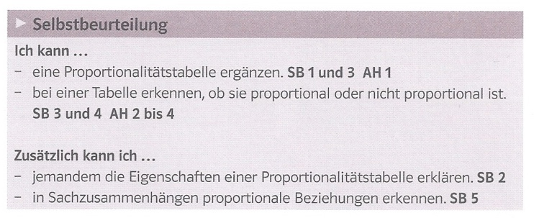

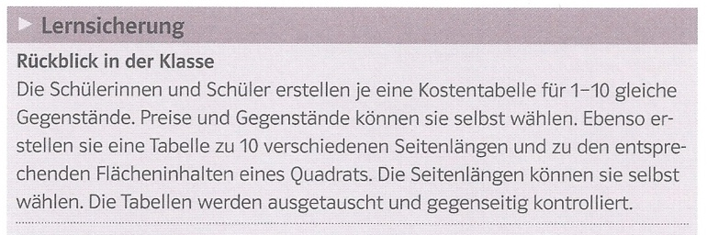

Hinweise zur Umsetzung:
Der Beurteilungsanlass fokussiert die erste der beiden Lernsicherungsaufgaben und erweitert sie. Die zusätzlichen Teilaufgaben können den Kriterienformulierungen entnommen werden. Beurteilt wird das Produkt des einzelnen Schülers mit Tabellen und Beschreibungen. Eine ähnliche Aufgabenstellung wurde auch zum "Schweizer Zahlenbuch 5" schon vorgestellt.

Name: Datum: _____________

Beurteilungsanlass: Tabellen untersuchen (LU 26) Kompetenzbereich: Grössen & Funktionen
Handlungs-  aspekt | Kriterien für die Grundanforderungen  Ich kann … | Selbst- einschätzung | Fremd- einschätzung
Operieren & Benennen | A Daten zu den Kosten eines von mir ausgewählten Gegenstandes erkunden und beschreiben.
Mathematisieren & Darstellen | B eine Kostentabelle erstellen zu den Kosten für 1 bis 10 gleiche Gegenstände.
Erforschen & Argumentieren | C die Proportionalität in meiner Kostentabelle erkennen, erklären und beschreiben.
Handlungs-  aspekt | Kriterien für die erweiterten Anforderungen  Ich kann … | Selbst- einschätzung | Fremd- einschätzung
Mathematisieren & Darstellen | D zu meiner Kostentabelle eine weitere Tabelle erstellen mit einem Mengenrabatt.
Mathematisieren & Darstellen | E in Kostentabellen mit Mengenrabatten, Proportionalitäten und Nicht-Proportionaliäten erkennen, erklären und beschreiben.
Symbole für die Einschätzungen: − nicht erfüllt ∼ teilweise erfüllt + vollständig erfüllt
Gesamtbeurteilung durch die Lehrperson: ▢ ungenügend ▢ genügend ▢ gut ▢ sehr gut
Kommentare zur Selbsteinschätzung:

Rückmeldung der Lehrperson:

